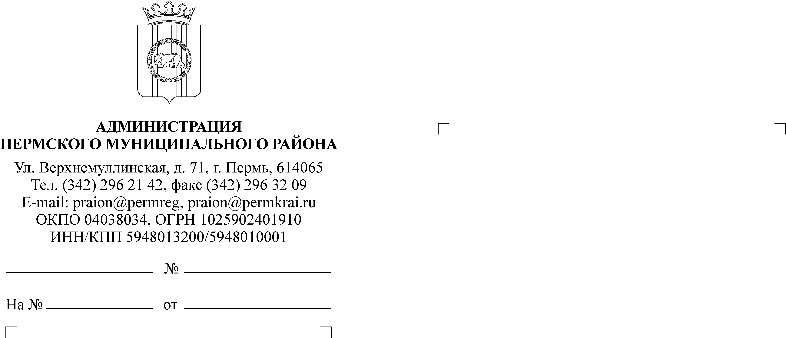

Главному редактору
газеты «Нива»

КОМИТЕТ
ИМУЩЕСТВЕННЫХ ОТНОШЕНИЙ
АДМИНИСТРАЦИИ ПЕРМСКОГО
МУНИЦИПАЛЬНОГО РАЙОНА
614065, г. Пермь, ул. Верхне-Муллинская, д. 74А
Тел/факс (342) 294-62-11, тел. (342) 294-68-60
E-mail: kio@permraion.ru

Прошу опубликовать в газете «Нива» объявление следующего содержания:
ИНФОРМАЦИОННОЕ СООБЩЕНИЕ О ПРЕДОСТАВЛЕНИИ В АРЕНДУ ИМУЩЕСТВА, НАХОДЯЩЕГОСЯ В МУНИЦИПАЛЬНОЙ СОБСТВЕННОСТИ

Комитет имущественных отношений администрации Пермского муниципального района

ОБЪЯВЛЯЕТ О ПРОВЕДЕНИИ ТОРГОВ
о продаже права на заключение договора аренды имущества, находящегося в муниципальной собственности на открытом аукционе
На торги выставляется:
ЛОТ № 1: арендная плата в месяц за право пользования нежилыми помещениями общей площадью 175,3 кв.м, номера на поэтажном плане 35-47, расположенные на 1 этаже здания, назначение: нежилое, адрес (местонахождение) объекта: Пермский край, Пермский район, с. Фролы, ул. Садовая, д. 7, сроком на пять лет.
Способ продажи права аренды – открытый аукцион.
Начальная цена продажи права аренды – 28 048 (Двадцать восемь тысяч сорок восемь) рублей 00 копеек.
Сумма задатка – 100 % от начальной цены продажи права аренды, что составляет 28 048 (Двадцать восемь тысяч сорок восемь) рублей 00 копеек.
Шаг аукциона 5 % от начальной цены продажи права аренды, что составляет 1 402 (Одна тысяча четыреста два) рубля 40 копеек.
Заявки по данному лоту принимаются с «24 мая» апреля 2019 года до 11 часов местного времени «13» июня 2019 года ежедневно (в рабочие дни) с 8.00 до 17.00, в пятницу с 8.00 до 16.00 в Комитете имущественных отношений администрации Пермского муниципального района по адресу: г. Пермь, ул. Верхне-Муллинская, 74а, каб. 11 (2-й этаж).
Аукцион состоится «20» июня 2019 года в 11.30 по адресу: г. Пермь, ул. Верхне-Муллинская, 74а, 1-й этаж, приемная.
К участию в торгах допускаются физические и юридические лица, своевременно подавшие заявку, представившие надлежащим образом оформленные документы в соответствии с перечнем, внесшие задаток в размере 100 % от начальной цены права, не позднее «13» июня 2019 года на счет Комитета имущественных отношений администрации Пермского муниципального района: ИНН 5948024308, КПП 590501001, ФЭУ Пермского муниципального района (Комитет имущественных отношений администрации Пермского муниципального района, 0516350008), р/счет 40302810600005000001, БИК 045773001, Отделение Пермь, г. Пермь. Данное сообщение является публичной офертой для заключения договора о задатке в соответствии со ст. 437 Гражданского кодекса РФ, а подача претендентом заявки и перечисление задатка являются акцептом такой оферты, после чего договор о задатке считается заключенным в письменной форме.
Перечень документов, предоставляемых претендентами, и требования к их оформлению:
Юридические лица - сведения и документы о заявителе, подавшем такую заявку:
а) фирменное наименование (наименование), сведения об организационно-правовой форме, о месте нахождения, почтовый адрес (для юридического лица), фамилия, имя, отчество, паспортные данные, сведения о месте жительства (для физического лица), номер контактного телефона;
б) полученную не ранее чем за шесть месяцев до даты размещения на официальном сайте торгов извещения о проведении аукциона выписку из единого государственного реестра юридических лиц или нотариально заверенную копию такой выписки (для юридических лиц), полученную не ранее чем за шесть месяцев до даты размещения на официальном сайте торгов извещения о проведении аукциона выписку из единого государственного реестра индивидуальных предпринимателей или нотариально заверенную копию такой выписки (для индивидуальных предпринимателей), копии документов, удостоверяющих личность (для иных физических лиц), надлежащим образом заверенный перевод на русский язык документов о государственной регистрации юридического лица или физического лица в качестве индивидуального предпринимателя в соответствии с законодательством соответствующего государства (для иностранных лиц), полученные не ранее чем за шесть месяцев до даты размещения на официальном сайте торгов извещения о проведении аукциона;
в) документ, подтверждающий полномочия лица на осуществление действий от имени заявителя - юридического лица (копия решения о назначении или об избрании либо приказа о назначении физического лица на должность, в соответствии с которым такое физическое лицо обладает правом действовать от имени заявителя без доверенности (далее - руководитель). В случае если от имени заявителя действует иное лицо, заявка на участие в конкурсе должна содержать также доверенность на осуществление действий от имени заявителя, заверенную печатью заявителя и подписанную руководителем заявителя (для юридических лиц) или уполномоченным этим руководителем лицом, либо нотариально заверенную копию такой доверенности. В случае если указанная доверенность подписана лицом, уполномоченным руководителем заявителя, заявка на участие в аукционе должна содержать также документ, подтверждающий полномочия такого лица;
г) копии учредительных документов заявителя (для юридических лиц);
д) решение об одобрении или о совершении крупной сделки либо копия такого решения в случае, если требование о необходимости наличия такого решения для совершения крупной сделки установлено законодательством Российской Федерации, учредительными документами юридического лица и если для заявителя заключение договора, внесение задатка или обеспечение исполнения договора являются крупной сделкой;
е) заявление об отсутствии решения о ликвидации заявителя - юридического лица, об отсутствии решения арбитражного суда о признании заявителя - юридического лица, индивидуального предпринимателя банкротом и об открытии конкурсного производства, об отсутствии решения о приостановлении деятельности заявителя в порядке, предусмотренном Кодексом Российской Федерации об административных правонарушениях;
Физический лица - документы или копии документов, подтверждающие внесение задатка, в случае если в документации об аукционе содержится требование о внесении задатка (платежное поручение, подтверждающее перечисление задатка).
В случае, если от имени претендента действует его представитель по доверенности, к заявке должна быть приложена доверенность на осуществление действий от имени претендента, оформленная в установленном порядке, или нотариально заверенная копия такой доверенности. В случае, если доверенность на осуществление действий от имени претендента подписана лицом, уполномоченным руководителем юридического лица, заявка должна содержать также документ, подтверждающий полномочия этого лица.
Все листы документов, представляемых одновременно с заявкой, либо отдельные тома данных документов должны быть прошиты, пронумерованы, скреплены печатью претендента (при наличии печати) (для юридического лица) и подписаны претендентом или его представителем.
К данным документам (в том числе к каждому тому) также прилагается опись. Заявка и опись составляются в двух экземплярах, один из которых остается у Комитета имущественных отношений администрации Пермского муниципального района, другой - у претендента.
Победителем аукциона признается участник, предложивший наивысшую цену. С победителем подписывается протокол о результатах торгов и договор аренды нежилого здания (помещения), находящегося в муниципальной собственности сроком на 5 (пять) лет. Если к участию в аукционе допущен один участник, аукцион признается не состоявшимся и договор аренды нежилого здания (помещения), находящегося в муниципальной собственности заключается с лицом, которое являлось единственным участником аукциона.
Оплата стоимости права на заключение договора аренды производится единовременным платежом в течение 10 дней после подписания протокола о результатах торгов, путем перечисления денежных средств на счет Комитета имущественных отношений администрации Пермского муниципального района. Договор аренды нежилого здания (помещения), находящегося в муниципальной собственности заключается с победителем аукциона не ранее 10 дней после утверждения итогового протокола.
Иные положения, содержащие требования к претендентам: при отказе победителя аукциона от заключения в установленный срок договора аренды нежилого здания (помещения), находящегося в муниципальной собственности задаток не возвращается.
Информация о предыдущих торгах: торги от 11.04.2019, от 21.05.2019 признаны несостоявшимися.
С условиями аренды, технической документацией, характеристикой лота, порядком проведения торгов, условиями типового договора аренды нежилого здания (помещения), находящегося в муниципальной собственности можно ознакомиться в Комитете имущественных отношений администрации Пермского муниципального района по адресу: г. Пермь, ул. Верхне-Муллинская, 74а, 2-й этаж, кабинет 11, телефон 296-23-35, а также на официальном сайте Российской Федерации www.torgi.gov.ru.

И.о. председателя комитета Ю.А. Пермякова

Исп. О.В. Кишкина
296-23-35

